**ACTIVIDAD: LA VACA**

Según la lectura, se identifican 7 diferentes tipos de vacas:

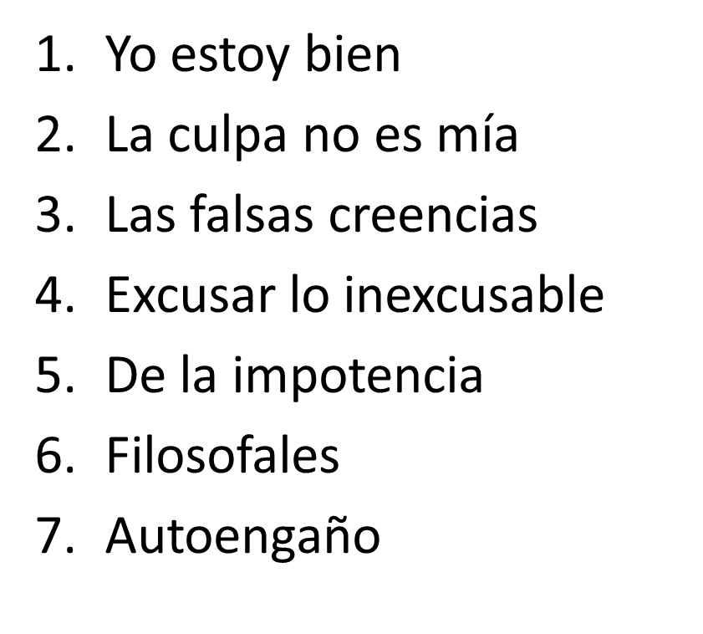

En grupos de 4 a 5 alumnos y deberán hacer una representación de 2 situaciones en donde se vean identificada una de las 7 vacas. Escriban aquí las situaciones y la vaca representada:

|  |
| --- |
| 1-un joven quiere hacer ejercicio pero se excusa diciendo que no tiene tiempo libre que con el estudio no le queda tiempo para nada mas |
| 2-un padre de familia llega cansado después del trabajo y no comparte mucho con sus hijos con la excusa de que con el trabajo le demuestra todo el amor que siente por ellos |
| La vaca representada en estas situaciones es la de excusar lo inexcusable |